**TUGAS JOBSHEET 02**

**PRAKTIKUM STRUKTUR DATA**



**DOSEN PENGAMPU:**

**Vera Irma Delianti, S.Pd., M.Pd.T.**

**OLEH:**

**M. ilham**

**23343008**

**PROGRAM STUDI INFORMATIKA  
DEPARTEMEN TEKNIK ELEKTRONIKA**

**FAKULTAS TEKNIK**

**UNIVERSITAS NEGERI PADANG**

**2024**

1. **data-lagu.c**
   1. **SOURCE CODE**

/*

Pembuat : M. Ilham

NIM : 23343008

Tgl. 23 Februari 2024

Nama File : data-lagu.c

*/

#include <stdio.h>

#define MAX 20

#define MAXCHAR 30

int indexNow = 0;

struct KodeRbt {

char kodeLagu[MAX];

};

struct Lagu {

char judul[MAX];

char penyanyi[MAX];

int tahunProduksi, nomorTrack;

char kodeAlbum[MAX];

};

void inputKodeRBT(struct KodeRbt code[], struct Lagu songs[]){

printf("Masukkan kode lagu ke-%d (%s): ", indexNow+1, songs[indexNow].judul);

fgets(code[indexNow].kodeLagu, MAXCHAR, stdin);

}

void inputLagu(struct Lagu songs[], struct KodeRbt code[]){

int jumlah;

printf("Masukkan berapa data yang akan dimasukkan : ");

scanf("%d", &jumlah);

while(getchar() != '\n');

if(indexNow + jumlah > 20){

puts("Ukuran melebihi batas (20 data)\n");

return;

}

int i = 0;

while(i < jumlah){

printf("Masukkan judul lagu : ");

fgets(songs[indexNow].judul, MAXCHAR, stdin);

// getchar();

// while(getchar()!='\n');

printf("Masukkan penyanyi : ");

fgets(songs[indexNow].penyanyi, MAXCHAR, stdin);

printf("Masukkan tahun produksi lagu : ");

scanf("%d", &songs[indexNow].tahunProduksi);

printf("Masukkan nomor track : ");

scanf("%d", &songs[indexNow].nomorTrack);

printf("Masukkan kode album : ");

getchar();

fgets(songs[indexNow].kodeAlbum, MAXCHAR, stdin);

inputKodeRBT(code, songs);

indexNow++;

i++;

}

}

void display(struct Lagu *songs, struct KodeRbt *code, int nomor){

printf("\nJudul lagu ke-%d : %s", nomor, songs->judul);

printf("Penyanyi lagu ke-%d : %s", nomor, songs->penyanyi);

printf("Tahun produksi lagu ke-%d : %d\n", nomor, songs->tahunProduksi);

printf("Nomor Track lagu ke-%d : %d\n", nomor, songs->nomorTrack);

printf("Kode Album lagu ke-%d : %s", nomor, songs->kodeAlbum);

printf("Kode RBT lagu ke-%d : %s", nomor, code->kodeLagu);

}

int main(){

struct Lagu songs[MAX];

struct KodeRbt code[MAX];

int pilihan;

int run = 1;

int i;

do {

puts("Pilihan : ");

puts("1. Input Lagu");

puts("2. Tampilkan Lagu");

puts("3. Keluar");

printf("Masukkan pilihan anda : ");

scanf("%d", &pilihan);

fflush(stdin);

switch(pilihan){

case 1:

inputLagu(songs, code);

break;

case 2:

i = 0;

while(i < indexNow){

display(&songs[i], &code[i], i);

i++;

}

break;

case 3: run = 0;

break;

default: puts("Pilihan tidak tersedia\n");

break;

}

}while (run);

return 0;

}

* 1. **SCREENSHOT PROGRAM**

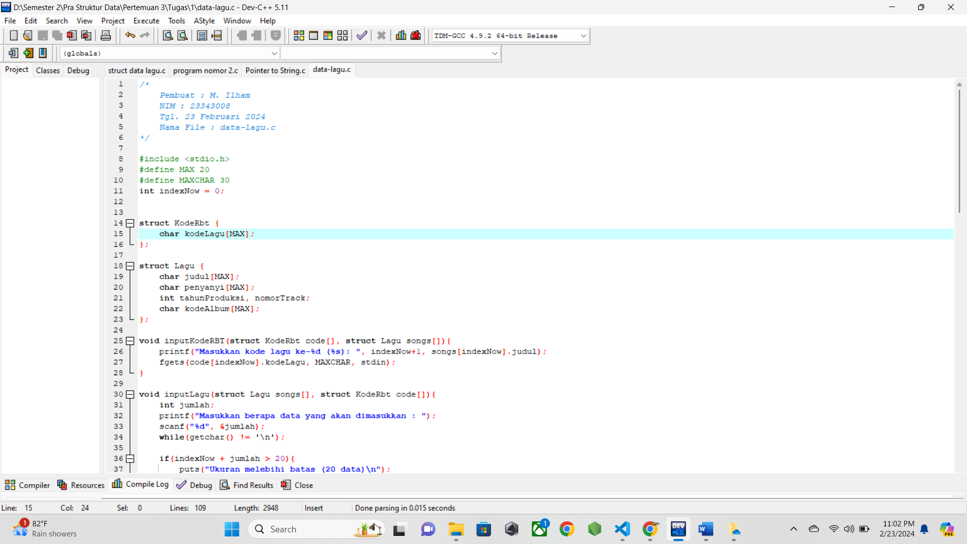

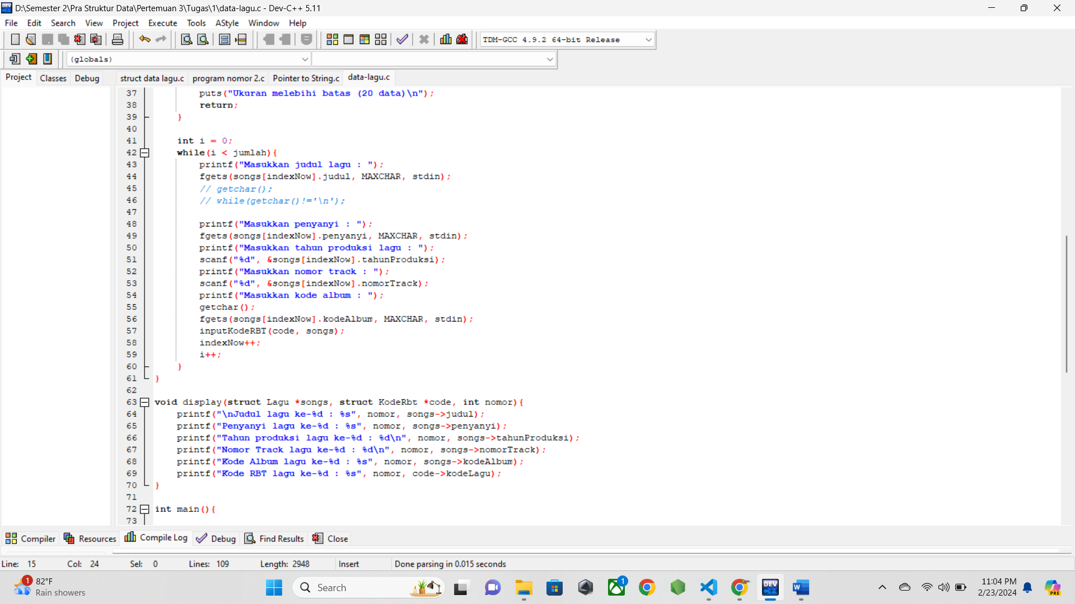

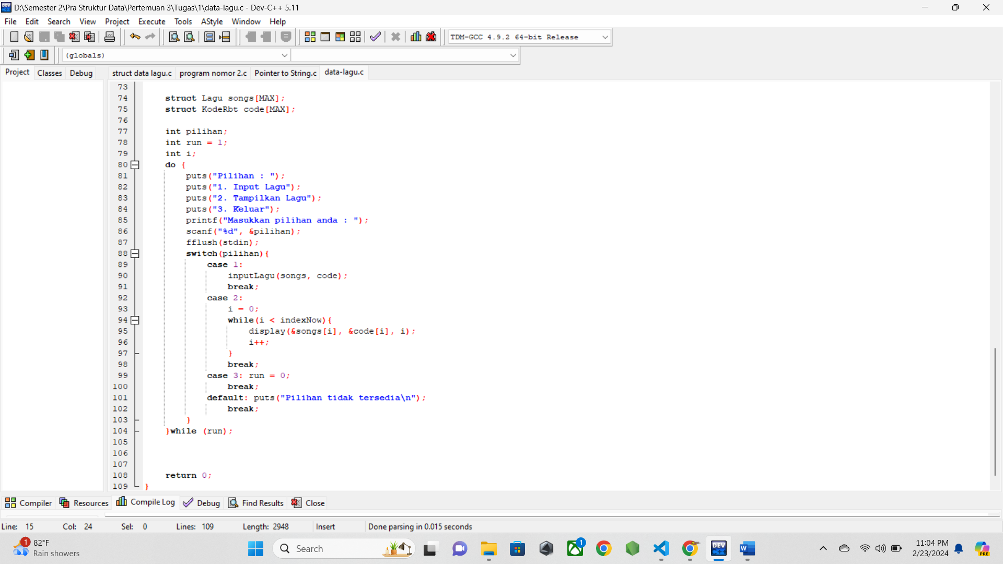

* 1. **SCREENSHOT OUTPUT**

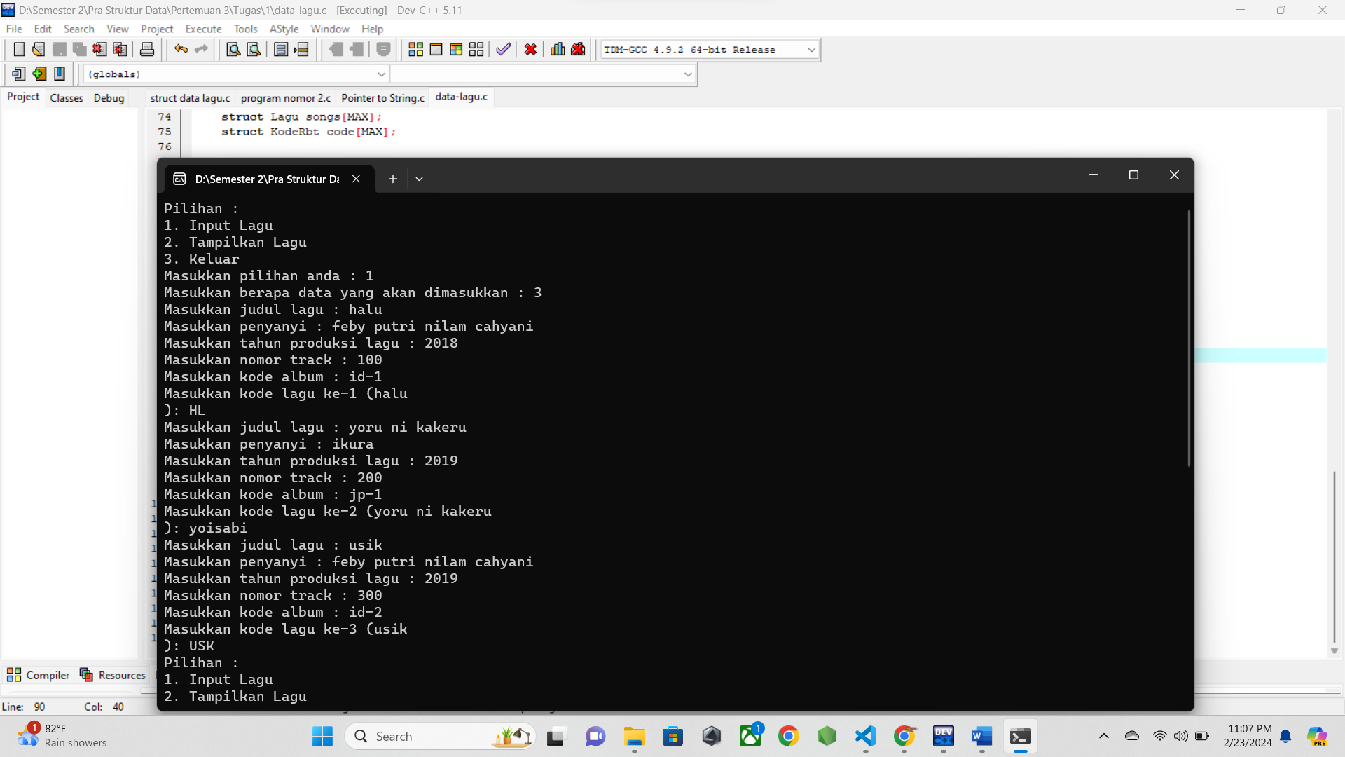

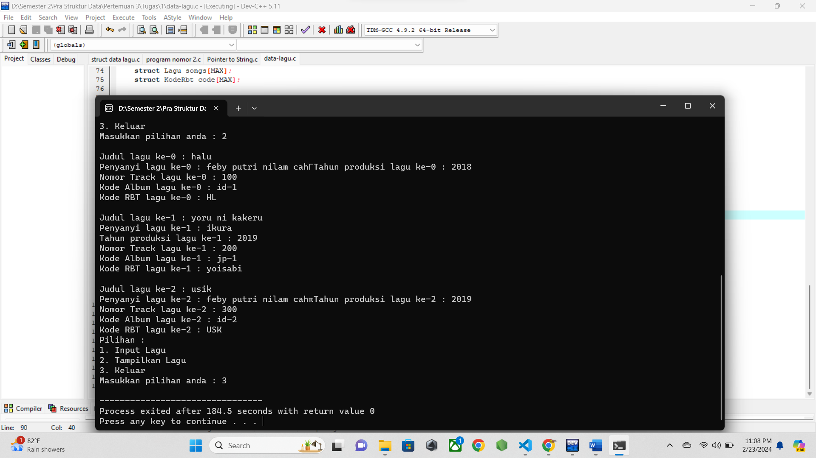

* 1. **PENJELASAN PROGRAM**

Pada awalnya akan di buat struct KodeRBT dan Lagu, lalu dibuat fungsi untuk meningputkan kodeRBT, fungsi inputLagu, dan fungsi display.

Lalu pada fungsi main, dideklarasikan variable struct dari struct lagu dan juga variable struct dari struct kodeRBT. Lalu akan dilakukan perulangan selagi pengguna tidak keluar dari aplikasi.

Dipilihan pertama terdapat menu input lagu, dimana saat dipilih, pengguna akan diminta memasukkan jumlah data yang akan ditambahkan, lalu sesi input judul lagu, nama penyanyi, tahun terbit, dan lainnya. Setelah proses input selesai, maka akan Kembali ke halaman menu untuk memilih pilihan. Jika di pilih display, maka akan tampil semua data yang sudah di input.

1. **perbaiki-kesalahan.c**
   1. **SOURCE CODE**

/*

Pembuat : M. Ilham

NIM : 23343008

Tgl. 23 Februari 2024

Nama File : perbaiki-kesalahan.c

*/

#include <stdio.h>

int main(){

/*

yang salah :

int *ptr;

int k;

k = 7;

printf("Isi variabel k\t: %d", K);

printf("\nAlamat variabel k\t: %d", &k);

printf("\nAlamat variabe *ptr\t: %d", &ptr);

printf("\nIsi variabel *ptr\t: %d", *ptr);

ptr = &k;

printf("\nAlamat variabe *ptr\t: %f", &ptr);

printf("\nIsi variabel *ptr\t: %f", ptr);

printf("\nIsi dari alamat %d\t: %f", ptr, *ptr);

printf("\n");

*/

// perbaikan :

int *ptr;

int k;

k = 7;

printf("Isi variabel k\t: %d", k); // ubah variabel K ke k

printf("\nAlamat variabel k\t: %p", &k); // ubah format specifier %d ke %p

printf("\nAlamat variabe *ptr\t: %p", &ptr); // ubah format specifier %d ke %p

// printf("\nIsi variabel *ptr\t: %d", *ptr); // baris ini dihapus karena pada saat ini, ptr masih berupa wild pointer

ptr = &k;

printf("\n\nAlamat variabe *ptr\t: %p", &ptr); // ubah format specifier %f ke %p

printf("\nIsi variabel *ptr\t: %p", ptr); // ubah format specifier %f ke %p

printf("\nIsi dari alamat %p\t: %d", ptr, *ptr); // ubah format specifier %d ke %p dan %f ke %d

printf("\n");

return 0;

}

* 1. **SCREENSHOT PROGRAM**

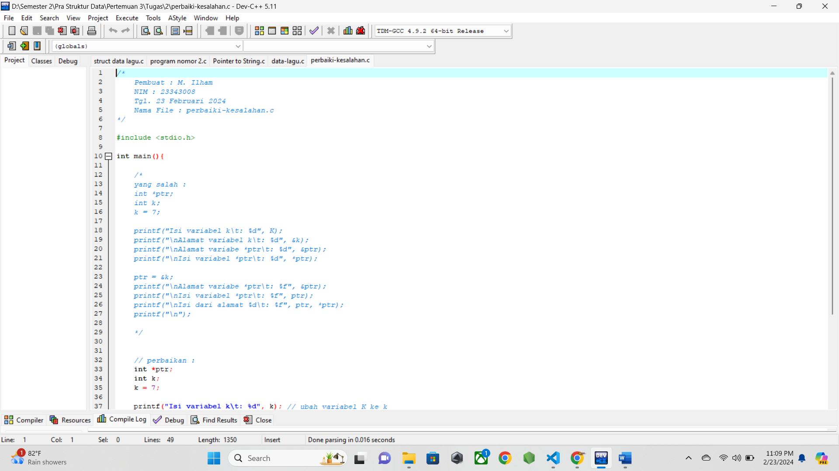

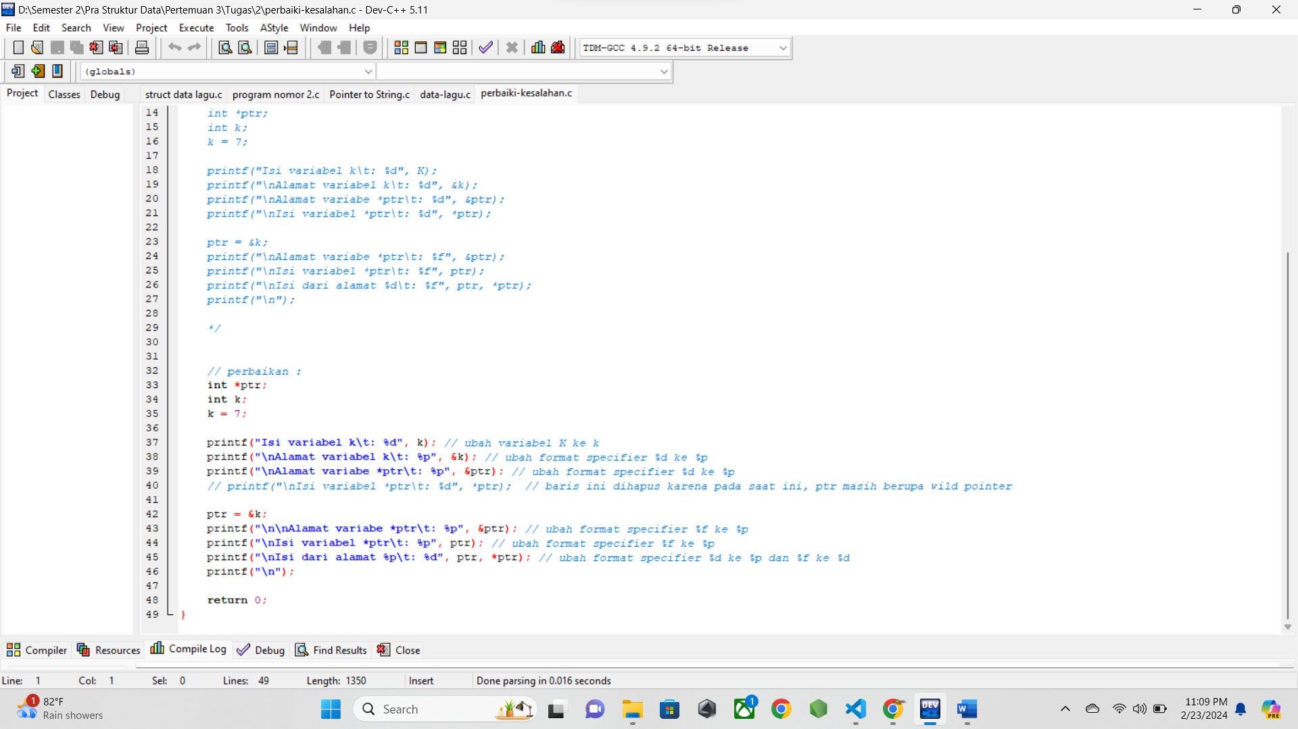

* 1. **SCREENSHOT OUTPUT**

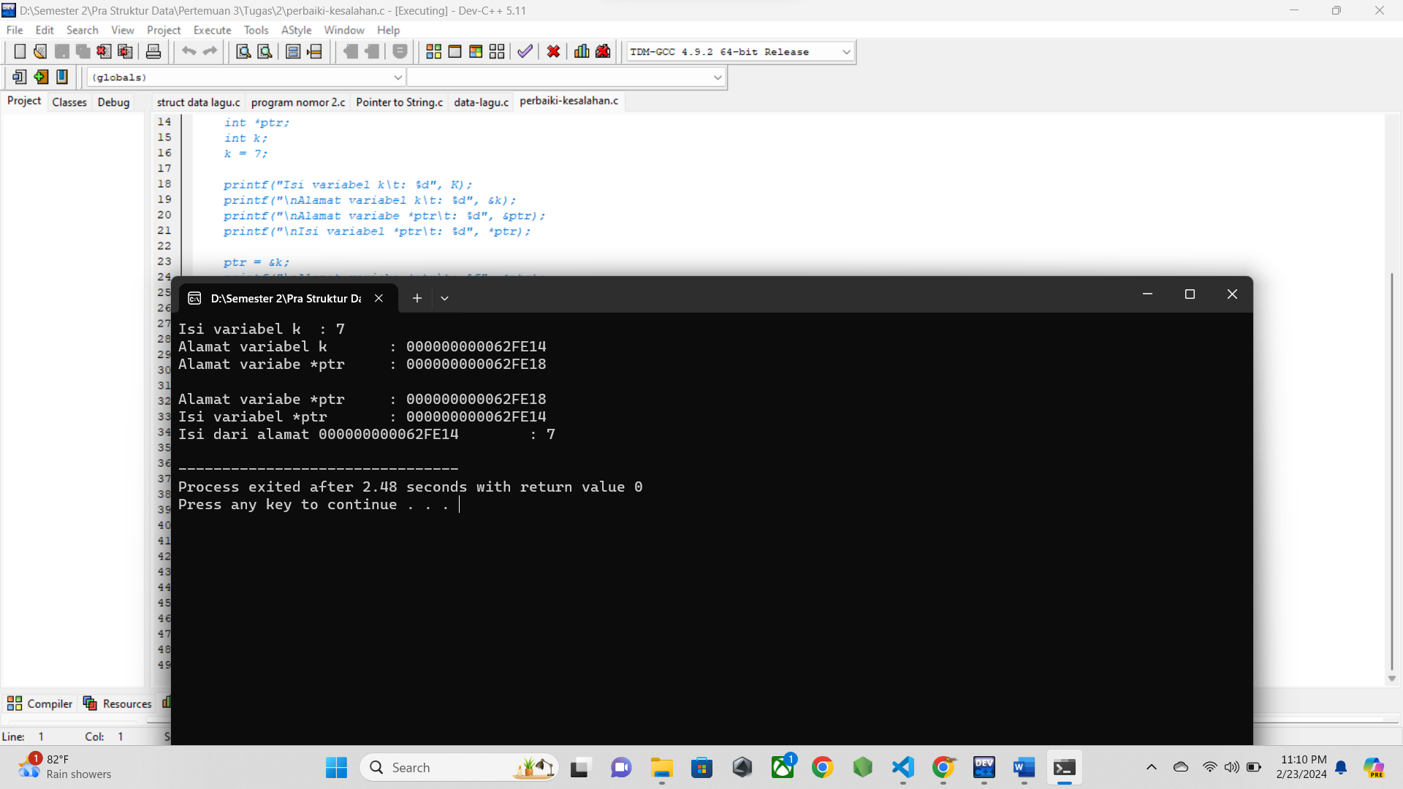

* 1. **PENJELASAN PROGRAM**

Pada program ini, awalnya terdapat syntax yang salah. Lalu dibawahnya akan diperbaiki. Berikut hal-hal yag diperbaiki :

Pada printf pertama, pemanggilan variable K diubah menjadi k

Pada printf kedua, format specifier %d diubah menjadi %p karena yang dipanggil adalah Alamat dari variable k

Pada printf ketiga, format specifier %d diubah menjadi %p karena yang di panggil adalah Alamat dari variable ptr

Pada printf keempat,satu baris dihapus, karena sebelumnya variable ptr masih berupa wild pointer, maka nillainya NULL, printf tidak bisa menampilkan nilai NULL.

Lalu Alamat dari k di assign ke ptr.

Pada printf pertama setelah assign, ubah format specifier %f ke %p untuk menampilkan Alamat dari variable ptr

Pada printf kedua setelah assign, ubah format specifier %f ke %p untuk menampilkan Alamat yang disimpan di ptr

Pada printf ketiga setelah assign, ubah format specifier %d ke %p untuk menampilkan Alamat yang disimpan ptr, dan ubah %f ke %d untuk menampilkan nilai integer yang disimpan oleh dereferencing dari variable ptr.

1. **pointer-to-string.c**
   1. **SOURCE CODE**

/*

Pembuat : M. Ilham

NIM : 23343008

Tgl. 23 Februari 2024

Nama File : pointer-to-string.c

*/

#include <stdio.h>

int main(){

char kalimat[] = "Pendidikan Teknik Informatika";

char *ptr = kalimat;

printf("Kalimat : ");

while(*ptr != '\0'){

printf("%c", *ptr);

ptr++;

}

printf("\n");

return 0;

}

* 1. **SCREENSHOT PROGRAM**

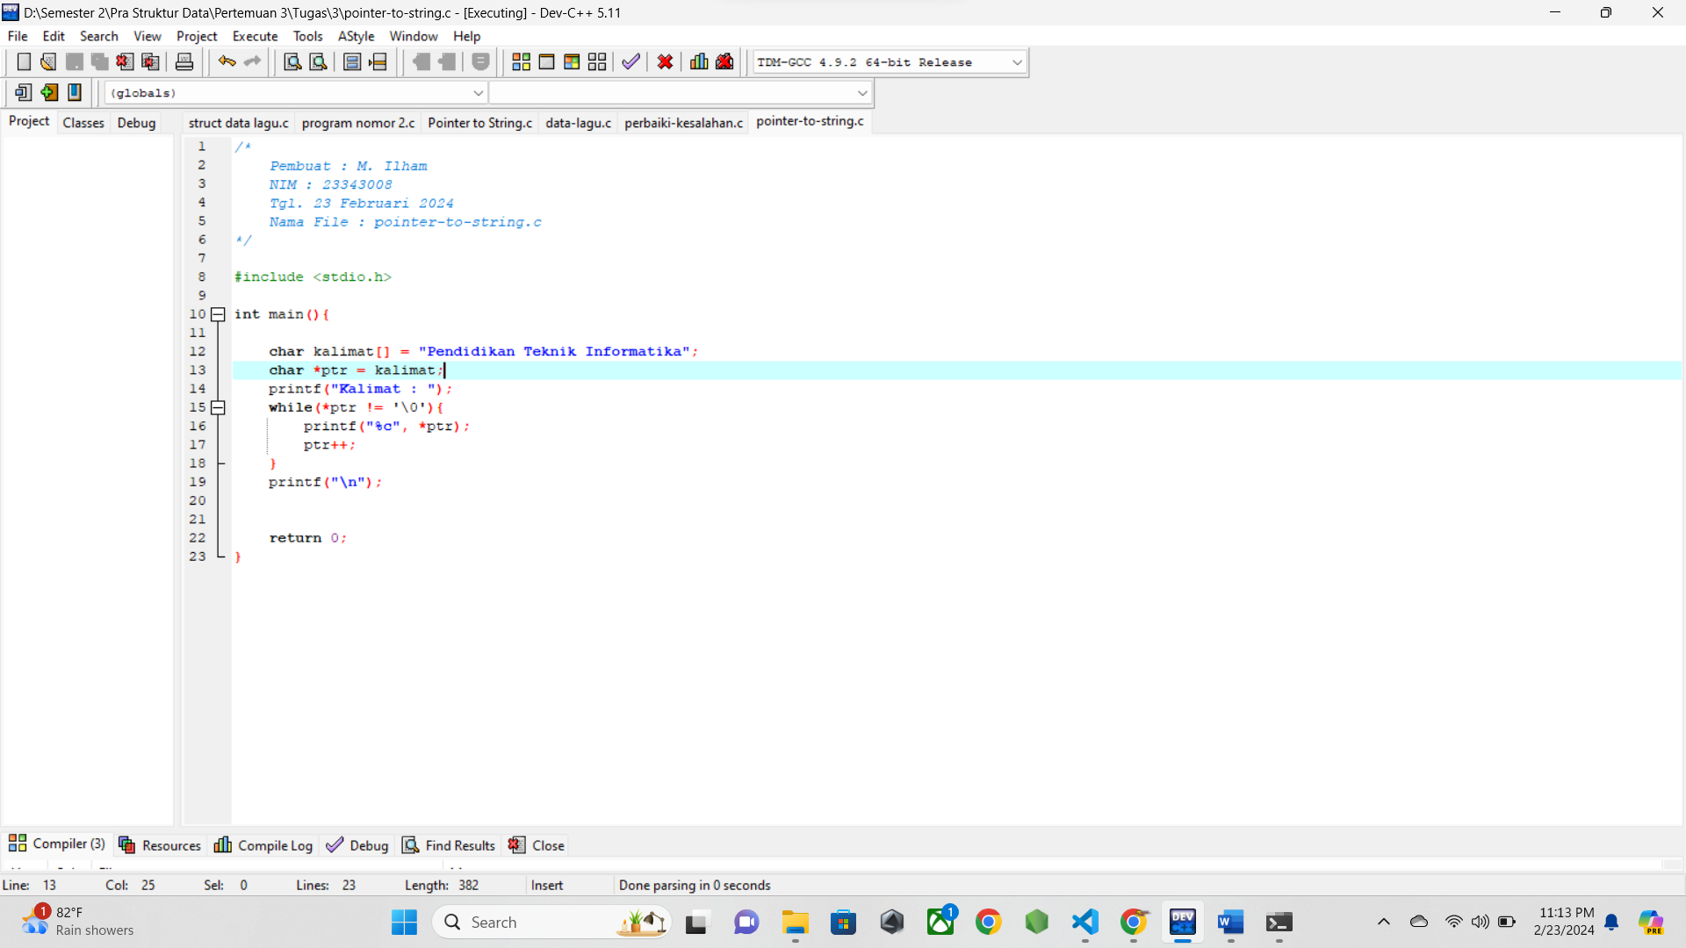

* 1. **SCREENSHOT OUTPUT**

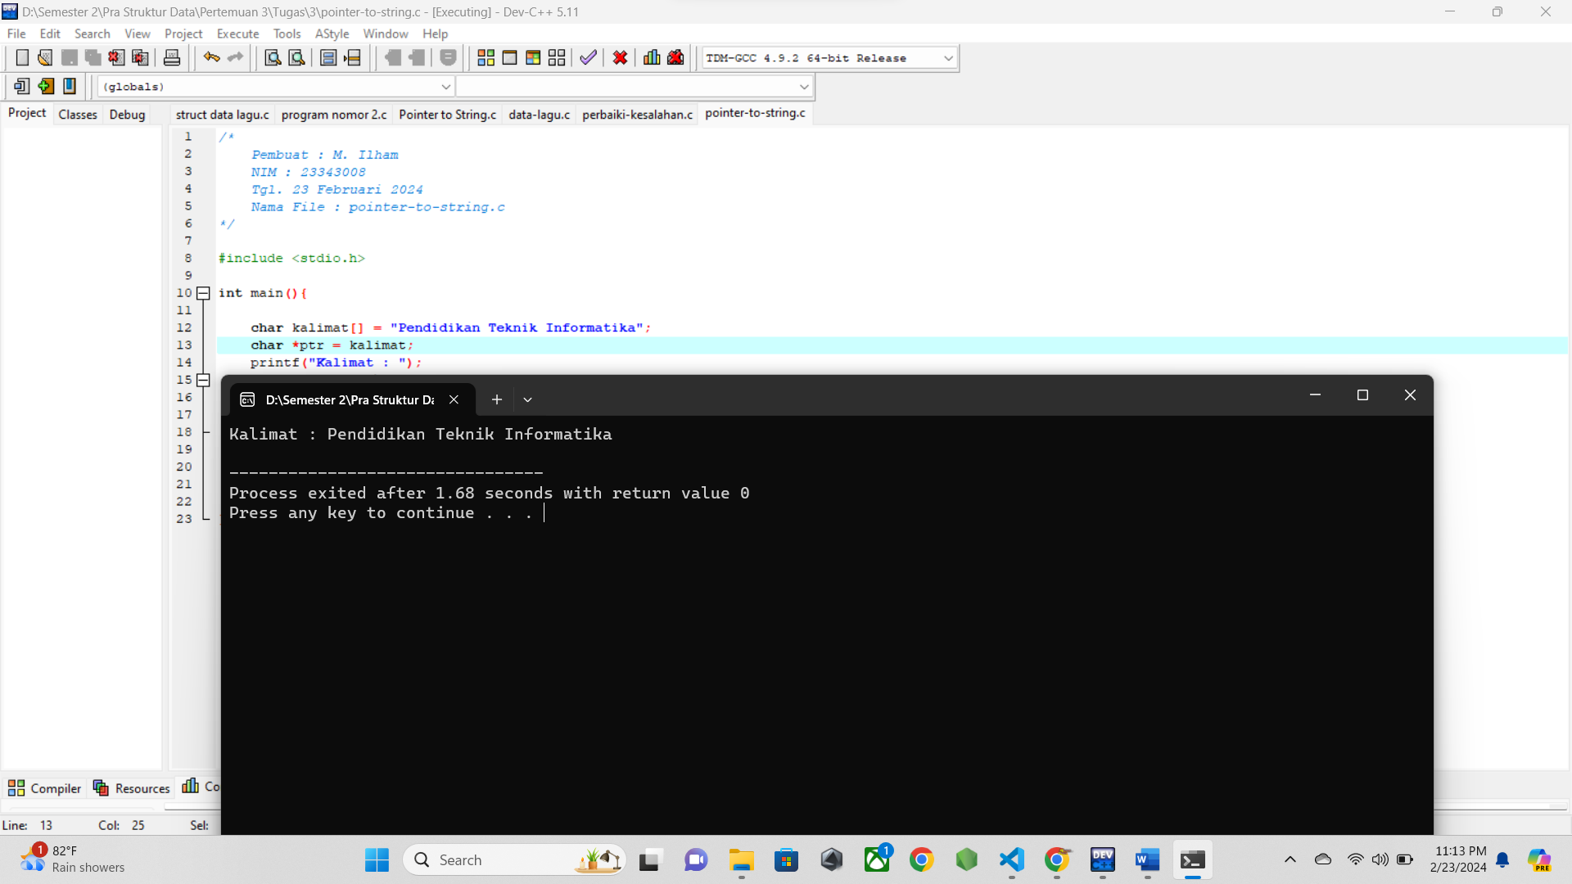

* 1. **PENJELASAN PROGRAM**

Pada program ini, awalnya dibuat sebuah variable array yang bernama kalimat di isi dengan string Pendidikan Teknik Informatika, lalu dibuat sebuah variable pointer yang diberi nama ptr. Yang di assgn ke variable kalimat.

Berarti, variabel pointer ptr menunjuk ke huruf pertama dari string Pendidikan Teknik Informatika pada variable kalimat. Lalu, untuk menampilkan string Pendidikan Teknik Informatika, di gunakan perulangan menggunakan while dengan kondisi selama nilai yang di tunjuk pointer bukan null terminator.

Maka pada looping pertama akan di tampilkan index ke-0 dari string yang tersimpan dalam variable kalimat. Lalunilai yang di tunjuk si pointer akan di increment sehingga berpindah ke index selanjutnya dari string. Begitu terus sehingga semua karakter dari string tampil di layer.